Кировское областное государственное профессиональное образовательное бюджетное учреждение «Нолинский техникум механизации сельского хозяйства»
(КОГПОБУ «НТМСХ»)

Задание по МДК 01.01
для студентов 3 курса по специальности 35.02.08 Электрификация и автоматизация сельского хозяйства

Тема: Монтаж, наладка и эксплуатация электрических проводок. Назначение электропроводок. Конструкция электропроводок.
Цель занятия: ознакомление с Назначением и конструкцией электропроводок.
Норма времени: 2 часа
Организация рабочего места: рабочие тетради

Задание:
- Изучить лекционный материал, используя предложенную ниже лекцию.
- Записать конспект по теме.
- Отправить выполненные задания на электронную почту ironwolf1989@mail.ru
Указать!!!! Название архива: Группа_ФИОстудента_МДК01.01_21.10.2020

Содержание и порядок выполнения работы

Лекция Монтаж, наладка и эксплуатация электрических проводок. Назначение электропроводок. Конструкция электропроводок.

Каждый из нас слышал об электропроводках и интуитивно мы представляем, что это такое. Однако если попытаться разобраться в этом понятии более детально, могут возникнуть определенные трудности. Связаны они с тем, что существует несколько определений термина электропроводка, которые приводятся в разных нормативных документах (ПУЭ, ГОСТ Р 50571.5.52-2011Эти документы можно скачать в разделе "ЛИТЕРАТУРА"). Эти определения, к сожалению, не совпадают, а в некоторой части даже противоречат друг другу. Кроме того, они не являются достаточно строгими, в связи с чем, под определение электропроводки можно ошибочно отнести воздушные линии, кабельные линии, шинопроводы и токопроводы. Давайте познакомимся с определениями электропроводки. Электропроводка (в соответствии с ГОСТ Р 50571.5.52-2011) – это совокупность из голых или изолированных проводников или кабелей или шин и частей, которые их защищают и в случае необходимости заключают в себе кабели или шины. Как мы видим, данное определение является очень общим, так сказать, размытым. Например, воздушную линию согласно этого определения можно ошибочно отнести к электропроводкам, ведь ВЛ это тоже совокупность проводников (проводов) голых или изолированных (ВЛИ, ВЛЗ). Электропроводкой (в соответствии с ПУЭ) называется совокупность проводов и кабелей с относящимися к ним креплениями, поддерживающими защитными конструкциями и деталями. Это определение, согласно ПУЭ, распространяется на электропроводки силовых, осветительных и вторичных цепей напряжением до 1 кВ переменного и постоянного тока, выполненные внутри зданий и сооружений, на наружных стенах, территориях предприятий, учреждений, микрорайонов, дворов, приусадебных участков, на строительных площадках с применением изолированных установочных проводовУстановочный провод – провод для электрических распределительных сетей низкого напряжения всех сечений, а также небронированных силовых кабелей с резиновой или пластмассовой изоляцией в металлической, резиновой или пластмассовой оболочке с сечением фазных жил до 16 мм2 (при сечении более 16 мм2 — кабельные линии). Как мы видим, не смотря на то, что определение электропроводки в ПУЭ также является нестрогим, но с учетом пояснений, которые приводятся в этом нормативном документе, понятие электропроводки раскрывается гораздо лучше, чем в ГОСТе. В соответствии с ПУЭ, линии, выполненные неизолированным проводом внутри помещений, относятся к токопроводам, а вне зданий – к воздушным линиям. Ответвления от ВЛ к вводам, выполненные с применением изолированных или неизолированных проводов относятся к воздушным линиям, а с применением проводов (кабелей) на несущем тросе – к электропроводкам. Кабели, проложенные в земле, относятся к кабельным линиям. Рисунок. Линия, выполненная неизолированным проводом (в данном случае неизолированными шинами) внутри помещений, относится к токопроводам. Рисунок. Ответвление от ВЛ к вводу в здание, выполненное с применением проводов (кабелей) на несущем тросе относится к электропроводкам. Рисунок. Ответвление от ВЛ к вводу в здание, выполненное с применением изолированных проводов (в данном случае СИП) относится к воздушным линиям. На рисунке, приведенном выше, часть электрической сети, выполненная СИП, относится к воздушной линии, а участок сети, выполненный проводом (кабелем) в трубе по стене – к электропроводке. Рисунок. Кабель, проложенный в земле, относится к кабельным линиям.

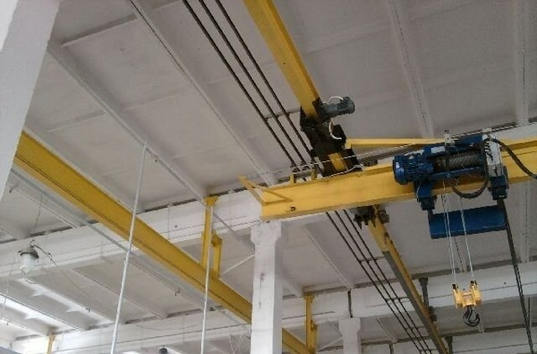
Рисунок. Линия, выполненная неизолированным проводом (в данном случае неизолированными шинами) внутри помещений, относится к токопроводам.

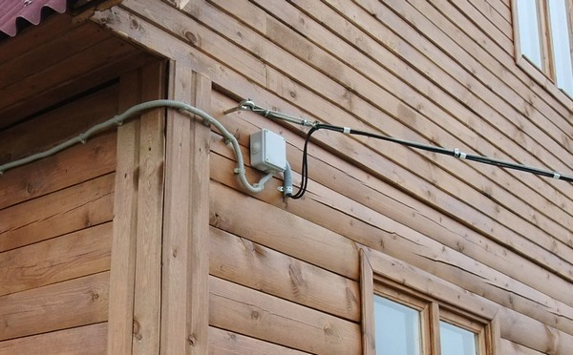
Рисунок. Ответвление от ВЛ к вводу в здание, выполненное с применением проводов (кабелей) на несущем тросе относится к электропроводкам
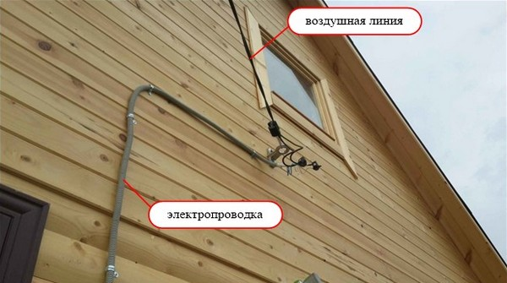

Рисунок. Ответвление от ВЛ к вводу в здание, выполненное с применением изолированных проводов (в данном случае СИП) относится к воздушным линиям

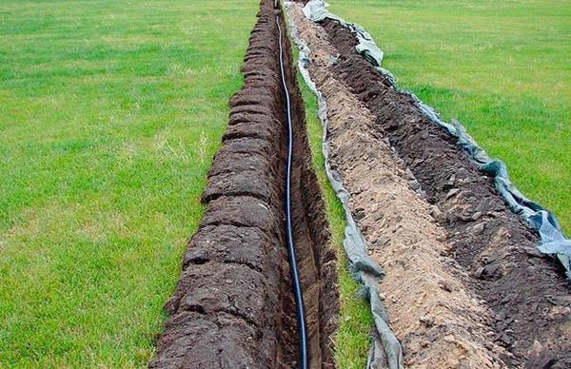
Рисунок. Кабель, проложенный в земле, относится к кабельным линиям
Виды электропроводок и область их применения По месту расположения электропроводка бывает: внутренней, когда она располагается внутри зданий и сооружений; наружной – электропроводка, проложенная по наружным стенам зданий и сооружений, под навесами и т. п., а также между зданиями на опорах (не более четырех пролетов длиной до 25 м каждый) вне улиц, дорог и т. п. Наружная электропроводка может быть открытой и скрытой. По способам выполнения и конструктивным формам: Открытая электропроводка прокладывается по поверхности стен, потолков, по фермам и другим строительным элементам зданий и сооружений, по опорам и т. п. При открытой электропроводке применяются следующие способы прокладки проводов и кабелей: непосредственно по поверхности стен, потолков и т. п., на струнах, тросах, роликах, изоляторах, в трубах, коробах, гибких металлических рукавах, на лотках, в электротехнических плинтусах и наличниках, свободной подвеской и т. п. Открытая электропроводка может быть стационарной, передвижной и переносной. Достоинства открытой электропроводки в том, что любой её участок легко доступен для осмотра и ремонта, добавления новых элементов, монтаж открытой электропроводки – проще, быстрее и дешевле. Рисунок. Внутренняя стационарная открытая электропроводка. Скрытая электропроводка прокладывается внутри конструктивных элементов зданий и сооружений (в стенах, полах, фундаментах, перекрытиях), а также по перекрытиям в подготовке пола, непосредственно под съемным полом и т. п. При скрытой электропроводке применяются следующие способы прокладки проводов и кабелей: в трубах, гибких металлических рукавах, коробах, замкнутых каналах и пустотах строительных конструкций, в заштукатуриваемых бороздах, под штукатуркой, а также замоноличиванием в строительные конструкции при их изготовлении. Скрытая электропроводка обеспечивает высокую безопасность, надежность и долговечность, соответствует более высоким эстетическим и гигиеническим требованиям. Однако ее стоимость более высокая, и, кроме того, затрудняются надзор за ее состоянием и замена в случае необходимости. Поэтому скрытую прокладку следует применять только в тех случаях, когда открытая по техническим, эстетическим или экономическим соображениям нецелесообразна. Рисунок. Внутренняя скрытая электропроводка. Область применения различных видов электропроводок и способов прокладки определяется (в соответствии с ПУЭ): условиями окружающей среды, электро- и пожарной безопасности, видами используемых проводов и кабелей, надежностью и др.
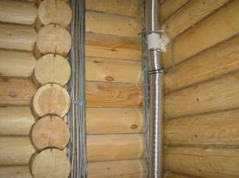
Рисунок. Внутренняя стационарная открытая электропроводка

Рисунок. Внутренняя скрытая электропроводка

